序号 | 题目 | 难易程度 | 思路 | 备注
3 | 数组中重复的数字 |  | 1、桶排序；2、二分法。 | 多写几遍
 |  |  | LeetCode 第 287 题：寻找重复数。
4 | 二维数组的查找 |  | 从右上角或者左下角开始找。
6 | 从尾到头打印链表 |  | 重点理解：在回溯的时候打印。或者用栈。
7 | 重建二叉树 |  | 递归，算好偏移量，拿具体例子分析不会出错。
 |  |  | LeetCode 第 105 题、LeetCode 第 106 题。
8 | 二叉树的下一个结点 |  | 关键在于讨论是否有右子树。
9 | 用两个栈实现队列 | 重要 | 得用两个栈，一定是 stack2 空，才做“翻转”。 | 多写几遍
 | 用队列实现栈 | 重要 | 用一个队列就可以了。
10 | 斐波拉契数列数列 |  | ==思考如何与快速幂扯上关系。==
 | 基础斐波拉契数列 |  | 滚动数组，a , b = a + b , a。
 | 变态跳台阶 |  | 1、动态规划；2、归纳出通项公式。
 | ==矩阵求法== | 重要

第3题
给定一个长度为 n 的整数数组 nums，数组中所有的数字在 0∼n−10∼n−1 的范围内。数组中某些数字是重复的，但不知道有几个数字重复了，也不知道每个数字重复了几次。请找出数组中任意一个重复的数字。
注意：如果某些数字不在 0∼n−10∼n−1 的范围内，或数组中不包含重复数字则返回 −1−1；
样例：给定 nums = [2, 3, 5, 4, 3, 2, 6, 7]。返回 22 或 33。
思路1：最容易想到用哈希表判重。在 nn 不超过 3232 的时候，使用位运算可以现 O(1) 空间复杂度判重。
思路2：排序以后，再遍历一遍就知道哪个重复了。
思路3：“抽屉原理”。这道题实际上是要求我们使用桶排序的思想（一个萝卜一个坑），找出重复的数字。
Python 代码：这个解法会修改原始数组
class Solution(object):
def duplicateInArray(self, nums):
"""
:type nums: List[int]
:rtype int
"""
size = len(nums)
if size < 2:
return -1
# 先统一检查数字是不是越界了
for i in range(size):
if nums[i] < 0 or nums[i] > size - 1:
return -1
for i in range(size):
# nums[i] 应该在 i 的位置上
while i != nums[i]:
# 发现要交换的那个数和自己一样，就可以返回了
if nums[i] == nums[nums[i]]:
return nums[i]
self.__swap(nums, i, nums[i])
return -1

def __swap(self, nums, index1, index2):
if index1 == index2:
return
temp = nums[index1]
nums[index1] = nums[index2]
nums[index2] = temp
思路4：下面的问题可以不修改数组找出重复的数字，即使用“二分法”。
给定一个包含 n + 1 个整数的数组 nums，其数字都在 1 到 n 之间（包括 1 和 n），可知至少存在一个重复的整数。假设只有一个重复的整数，找出这个重复的数。
示例 1:
输入: [1,3,4,2,2]
输出: 2
示例 2:
输入: [3,1,3,4,2]
输出: 3
说明：
1.不能更改原数组（假设数组是只读的）。
2.只能使用额外的 O(1)的空间。
3.时间复杂度小于O(n2) 。
4.数组中只有一个重复的数字，但它可能不止重复出现一次。
思路：分治法，用二分去做，是对“数”做二分，而不是对“索引”做二分。
Python 代码：使用了二分法的模板，要定位的“数”根据题意在 11 和 nn 之间
class Solution:
def findDuplicate(self, nums):
"""
【不修改数组找出重复的数字】
给定一个包含 n + 1 个整数的数组 nums，其数字都在 1 到 n 之间（包括 1 和 n），
可知至少存在一个重复的整数。 假设只有一个重复的整数，找出这个重复的数。
:type nums: List[int]
:rtype: int
"""
left = 1
right = len(nums) - 1
while left < right:
# 取中点有两种方式，偏左和偏右
mid = left + (right - left + 1) // 2 # 4
count = 0
for num in nums:
if num < mid:
count += 1
if count < mid:
# 比 4 小的个数，最多就只能是 3# 所以重复的肯定不是 [1,2,3]，不能排除 4 # 因为左边不变，所以取中点的时候，就要偏右
left = mid
else:
# 比 4 小的个数，达到 4 或者更多
# 重复的就落在 [1,2,3]
right = mid - 1
# 跳出循环肯定是因为 start = end
return left
第4题
在一个二维数组中，每一行都按照从左到右递增的顺序排序，每一列都按照从上到下递增的顺序排序。
请完成一个函数，输入这样的一个二维数组和一个整数，判断数组中是否含有该整数。
样例：
输入数组：
[
[1,2,8,9]，
[2,4,9,12]，
[4,7,10,13]，
[6,8,11,15]
]
如果输入查找数值为 7，则返回 true，
如果输入查找数值为 5 ，则返回 false。
分析：有点像 LeetCode 上岛屿的问题，特别之处：从右上角开始找，或者从左下角开始找，为什么不能选左上或者右下开始，因为不能缩小查找范围。首先选取数组中右上角的数字。如果该数字等于要查找的数字，查找过程结束；如果该数字大于要查找的数组，剔除这个数字所在的列；如果该数字小于要查找的数字，剔除这个数字所在的行。也就是说如果要查找的数字不在数组的右上角，则每一次都在数组的查找范围中剔除一行或者一列，这样每一步都可以缩小查找的范围，直到找到要查找的数字，或者查找范围为空。
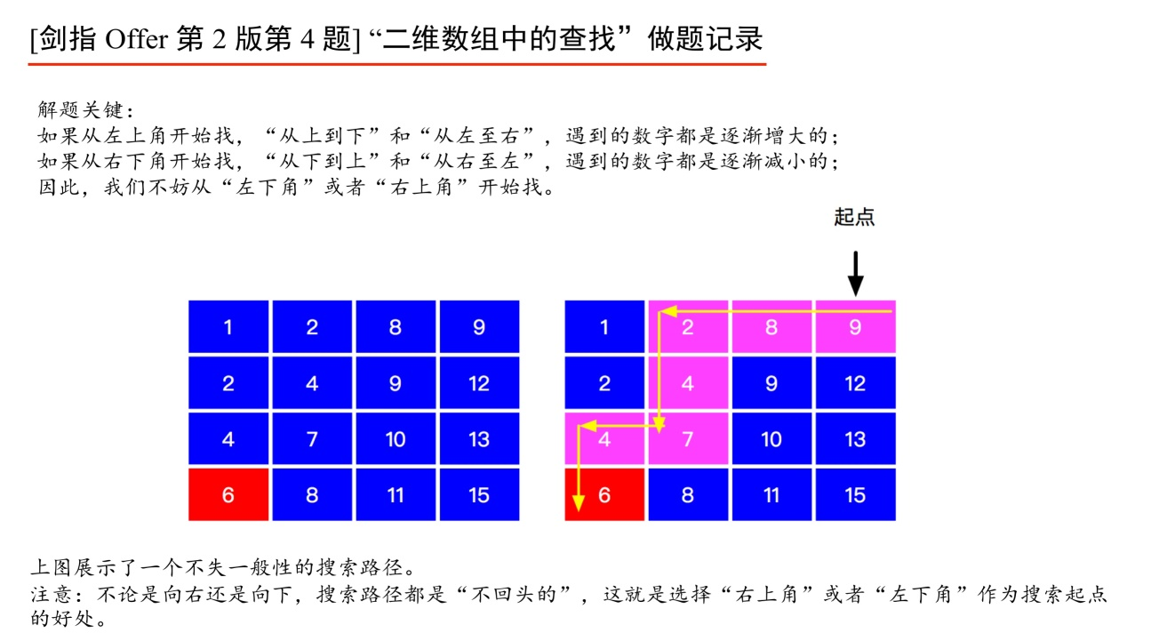
《剑指 Offer （第 2 版）》第 4 题：二维数组中的查找-1
Python 代码：从右上角开始找，一个一个地找。小了向下面走，大了向左边走
class Solution(object):

def searchArray(self, array, target):
rows = len(array)
if rows == 0:
return False

cols = len(array[0])
if rows > 0 and cols > 0:
row = 0
col = cols - 1
# 注意：在横纵坐标都有意义的时候，才可以搜索，因此用 and
while row < rows and col >= 0:
if target == array[row][col]:
return True
elif target < array[row][col]:
# [4, 5, 6, 12, 13] 找 7
col -= 1
else:
# [7]
# [8]
# [12] 找 9
row += 1
# 全部走完都找不到，就说明没有
return False
说明：其实不管是每行还是每列，都是有序数组，所以可以使用二分法。我写了个二分法，只是作为练习。但是二分法不能保证一次写对，所以不建议在面试的时候写。
- 正确的搜索起点是从左下角或者右上角开始搜索，这是因为：
从下到上，数字越来越小；
从左到右，数字越来越大。
- 注意指针没有必要回退，这一点，在下面的代码注释中做了强调。
$$$$编写一个高效的算法来判断 m x n 矩阵中，是否存在一个目标值。该矩阵具有如下特性：
#每行中的整数从左到右按升序排列。
#每行的第一个整数大于前一行的最后一个整数。
示例 1:
输入:
matrix = [
[1, 3, 5, 7],
[10, 11, 16, 20],
[23, 30, 34, 50]
]
target = 3
输出: true
示例 2:
输入:
matrix = [
[1, 3, 5, 7],
[10, 11, 16, 20],
[23, 30, 34, 50]
]
target = 13
输出: false

Python 代码1：“标准的”二分法
class Solution(object):
def searchMatrix(self, matrix, target):
"""
:type matrix: List[List[int]]
:type target: int
:rtype: bool
"""
m = len(matrix)
if m == 0:
return False
n = len(matrix[0])
if n == 0:
return False
left = 0
# 这里一定要记得减 1
right = m * n - 1
while left <= right:
mid = left + (right - left) // 2
# 定位到矩阵中
num = matrix[mid // n][mid % n]
if num == target:
return True
elif num < target:
left = mid + 1
else:
right = mid - 1
return False

Python 代码2：“神奇的”二分法模板
class Solution(object):
def searchMatrix(self, matrix, target):
"""
:type matrix: List[List[int]]
:type target: int
:rtype: bool
"""
m = len(matrix)
if m == 0:
return False
n = len(matrix[0])
# [[]] 针对这种情况，要特判
if n == 0:
return False

l = 0
r = m * n - 1

while l < r:
mid = l + (r - l) // 2
if matrix[mid // n][mid % n] < target:
l = mid + 1
else:
r = mid
# 这个模板在退出循环的时候 l == r 成立，但是有可能存在不满足条件的时候
# 所以要单独判断
return matrix[l // n][l % n] == target

第 5 题：替换空格

请实现一个函数，将一个字符串中的空格替换成“%20”。例如，当字符串为We Are Happy.则经过替换之后的字符串为We%20Are%20Happy。
分析：这道问题其实应该在 C++ 语言中，考点会更突出一些。这道题使用 Java 语言的写法更简单。其实这道题考查点与 LeetCode 第 88 题（88. 合并两个有序数组）一样，从后向前思考，打破思维定势。
Java 代码：
public class Solution {

public String replaceSpace(StringBuffer str) {
int len = str.length();
if (len == 0) {
return "";
}
StringBuilder stringBuilder = new StringBuilder();
for (int i = 0; i < len; i++) {
char c = str.charAt(i);
if (c == ' ') {
stringBuilder.append("%20");
} else {
stringBuilder.append(c);
}
}
return stringBuilder.toString();
}
}

Java 代码：
public class Solution2 {

public String replaceSpace(StringBuffer str) {
return str.toString().replaceAll("\\s", "%20");
}
}

Python代码：
class Solution:
# s 源字符串
def replaceSpace(self, s):
# write code here
'''
S=s.replace(' ','%20')
return S
'''

h=''
for i in s:
if i!=' ':
h=h+i

else:
h=h+'%20'
return h

第 6 题：从尾到头打印链表
输入一个链表的头结点，按照 从尾到头 的顺序返回节点的值。
返回的结果用数组存储。
样例：
输入：[2, 3, 5]
返回：[5, 3, 2]
分析：使用栈是很容易想到的。既然可以使用栈，递归求解就成为了另一个思路。
思路1：首先应该想到，使用栈作为辅助。
Python 代码1：Python 中的列表有可以在指定位置插入元素，我们就每次在索引 00 处插入元素好了
# Definition for singly-linked list.
# class ListNode(object):
# def __init__(self, x):
# self.val = x
# self.next = None
class Solution(object):

def printListReversingly(self, head):
"""
:type head: ListNode
:rtype: List[int]
"""
p = head
stack = []
while p:
stack.append(p.val)
p = p.next
return stack[::-1]
Python 代码2：
# Definition for singly-linked list.
# class ListNode(object):
# def __init__(self, x):
# self.val = x
# self.next = None
class Solution(object):

def printListReversingly(self, head):
"""
:type head: ListNode
:rtype: List[int]
"""
p = head
stack = []
while p:
stack.insert(0, p.val)
p = p.next
return stack
思路2：使用递归，关键在于递归函数的编写，特别注意：在回溯的时候，添加当前结点的值到结果集中。
Python 代码：
class Solution(object):

def printListReversingly(self, head):
"""
:type head: ListNode
:rtype: List[int]
"""
res = []
self.helper(res, head)
return res

def helper(self, res, listnode):
if listnode is None:
return
# 应该先判断下一个结点是否为空，如果不为空，则递归调用，在回溯的时候，才添加到结果中
if listnode.next:
self.helper(res, listnode.next)
# 这一步特别关键：回溯时添加
res.append(listnode.val)

第 7 题：重建二叉树（递归）
输入一棵二叉树前序遍历和中序遍历的结果，请重建该二叉树。
注意:
- 二叉树中每个节点的值都互不相同；
- 输入的前序遍历和中序遍历一定合法；
样例：给定：
前序遍历是：[3, 9, 20, 15, 7]
中序遍历是：[9, 3, 15, 20, 7]
返回：[3, 9, 20, null, null, 15, 7, null, null, null, null]
返回的二叉树如下所示：
3
/ \
9 20
/ \
15 7
分析：
- 画图是解决这一类问题的关键，千万不要犯懒，拿出纸和笔，动手操作一下，往往思路就很清晰了；
- 用类似二叉树插入节点的方式建立二叉树，即使用递归函数，返回新创建二叉树根节点的方式，将新的二叉树的根结点挂接到原来的二叉树的左右结点中；
- 前序遍历的第 1 个元素就是二叉树的根结点。根据这一点，不难写出递归函数的代码。注意这是以“输入的前序遍历和中序遍历的结果中都不含重复的数字”为前提的。
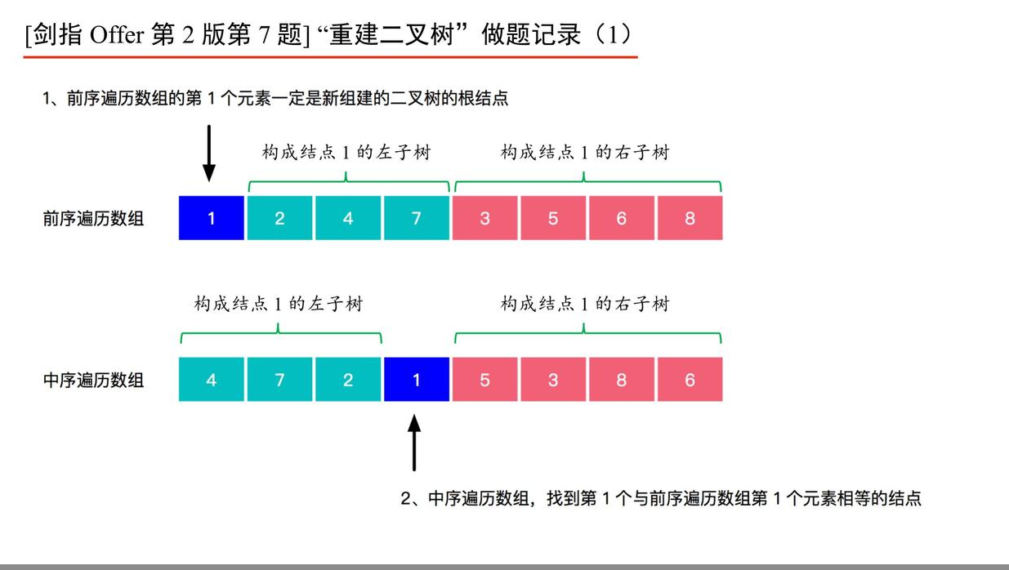
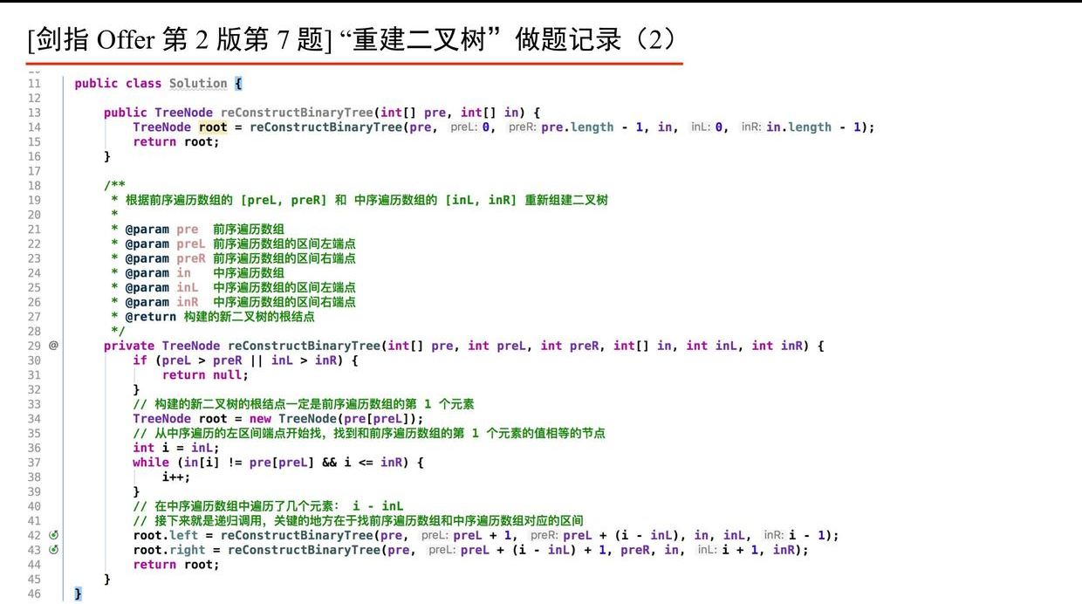
思路：递归重建。
二叉树的 DFS 有如下三种遍历方式：
- 前序遍历：先访问根结点，再访问左子结点，最后访问右子结点。
- 中序遍历：先访问左子结点，再访问根结点，最后访问右子结点。
- 后序遍历：先访问左子结点，再访问右子结点，最后访问根结点。
本题为前序遍历和中序遍历，最少需要两种遍历方式，才能重建二叉树。
关键：前序遍历数组的第 11 个数（索引为 00）的数一定是二叉树的根结点，于是可以在中序遍历中找这个根结点的索引，然后把“前序遍历数组”和“中序遍历数组”分为两个部分，就分别对应二叉树的左子树和右子树，分别递归完成就可以了。

2、索引是多少不好判断的时候，干脆就用一个具体的例子，就比如我上面画的这个图，把具体的数换成我们使用的变量，这样思考的难度会降低，而且还不容易出错。
Python 代码：
class TreeNode(object):
def __init__(self, x):
self.val = x
self.left = None
self.right = None

class Solution(object):
def buildTree(self, preorder, inorder):
"""
返回构造的 TreeNode 根结点
:type preorder: List[int]
:type inorder: List[int]
:rtype: TreeNode
"""
# 在编码过程中，一定要保证 len(pre) == len(tin)，否则逻辑一定不正确
if len(preorder) == 0:
return None
if len(preorder) == 1:
# 这里要返回结点，而不是返回具体的数
return TreeNode(preorder[0])
root = TreeNode(preorder[0])
# 直接得到在中序遍历中的位置，下面算好偏移量就好了，如果容易算错，记得拿具体例子
pos = inorder.index(preorder[0])
root.left = self.buildTree(preorder[1:pos + 1], inorder[:pos])
root.right = self.buildTree(preorder[pos + 1:], inorder[pos + 1:])
return root

$$$$根据一棵树的中序遍历与后序遍历构造二叉树。
注意:
你可以假设树中没有重复的元素。
例如，给出
中序遍历 inorder = [9,3,15,20,7]
后序遍历 postorder = [9,15,7,20,3]
返回如下的二叉树：
3
/ \
9 20
/ \
15 7
思路：二叉树的问题，在纸上写写画画更形象。
Python 代码：
class TreeNode(object):
def __init__(self, x):
self.val = x
self.left = None
self.right = None

class Solution:
def buildTree(self, inorder, postorder):
assert len(inorder) == len(postorder)

if len(inorder) == 0:
return None
if len(inorder) == 1:
# 这里要返回结点，而不是返回具体的数
return TreeNode(inorder[0])

# 最后一个结点是根结点
root = TreeNode(postorder[-1])

pos = inorder.index(postorder[-1])

root.left = self.buildTree(inorder[:pos], postorder[:pos])
root.right = self.buildTree(inorder[pos + 1:], postorder[pos:-1])
return root

# 用于验证的方法
def validate(node):
if node is None:
return
validate(node.left)
print(node.val, end=' ')
validate(node.right)

if __name__ == '__main__':
inorder = [9, 3, 15, 20, 7]
postorder = [9, 15, 7, 20, 3]
solution = Solution()
root = solution.buildTree(inorder, postorder)
validate(root)

第 8 题：二叉树的下一个结点
给定一棵二叉树的其中一个节点，请找出中序遍历序列的下一个节点。
注意：
- 如果给定的节点是中序遍历序列的最后一个，则返回空节点;
- 二叉树一定不为空，且给定的节点一定不是空节点；
样例：
假定二叉树是：[2, 1, 3, null, null, null, null]， 给出的是值等于 2 的节点。
则应返回值等于3的节点。
解释：该二叉树的结构如下，2 的后继节点是 3 。
2
/ \
1 3
思路：用《算导》中提出的方法，画图分析，把要分类讨论的情况分析清楚，编码就很容易了。这道题的关键在于：看是否有右子树。
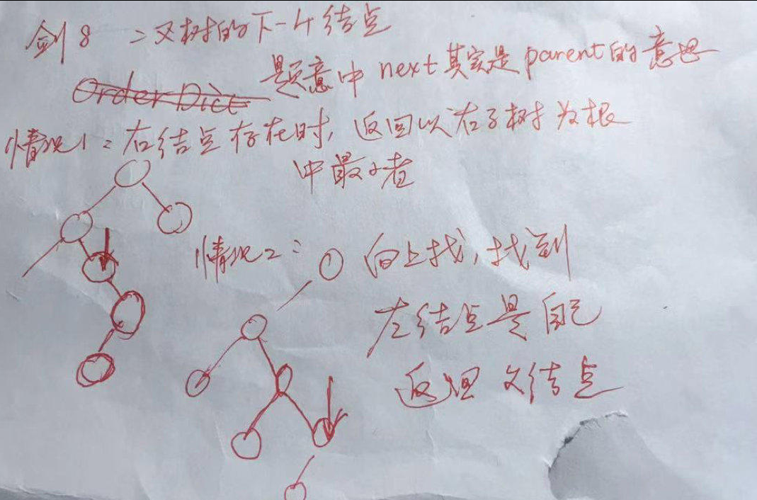
画个清楚的图帮助理解：
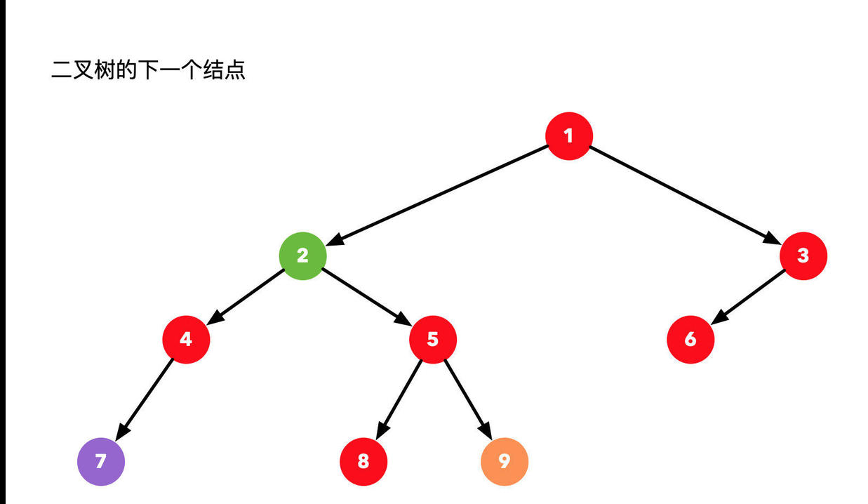
Python 代码：
class Solution(object):
def inorderSuccessor(self, q):
"""
:type q: TreeNode
:rtype: TreeNode
"""

if q is None:
return None

# 分类讨论1：如果这个结点有右子树，返回这个右子树的最小者
if q.right:
node = q.right
while node.left:
node = node.left
return node
# 分类讨论2：如果这个结点没有右子树，向上追溯，追到父亲结点的左结点是自己
while q.father:
if q.father.left == q:
return q.father
q = q.father
return None

第 9-1 题：用两个栈实现队列
请用栈实现一个队列，支持如下四种操作：
- pushxx – 将元素x插到队尾；
- pop – 将队首的元素弹出，并返回该元素；
- peek – 返回队首元素；
- empty – 返回队列是否为空；
注意：
- 你只能使用栈的标准操作：push to top，peek/pop from top, size 和 is empty；
- 如果你选择的编程语言没有栈的标准库，你可以使用list或者deque等模拟栈的操作；
- 输入数据保证合法，例如，在队列为空时，不会进行pop或者peek等操作；
样例
MyQueue queue = new MyQueue();
queue.push(1);
queue.push(2);
queue.peek(); // returns 1
queue.pop(); // returns 1
queue.empty(); // returns false

分析：+ 相关的练习还有 LeetCode 第 232 题，还有第 225 题。
在这里我设置了一个“上一次的操作”作为状态。具体应用如下：
如果“上一次的操作”是 push：
1、我继续 push 的时候，就可以继续往栈里存数据；
2、但是如果我 pop 的话，就要把“栈底”的元素拿出来，拿出之前，要把“栈底”以上的所有元素弹出到另一个栈中。此时，如果继续出队的话，就从临时栈中陆续弹出“栈顶”元素就可以了。
如果“上一次的操作”是 pop：
1、如果我继续 pop，因为在上一次 pop 的时候，就把之前那个栈中的元素全部弹出到一个新的栈，此时这个新栈继续弹出“栈顶”元素，其实就是原来入队的顺序；
2、如果我 push，就得恢复之前入队的顺序，因此，要把这个栈中的数据全部弹出到之前入队的那个栈。
总而言之，我们可以准备两个栈 stack1 和 stack2 ：
1、使用 stack1 专门用于 push 的时候用，要“出队”之前，全部弹出到 stack2，从 stack2 弹出 ；
2、使用 stack2 专门用于 pop 的时候用，要“入队”之前，全部弹出到 stack1，从 stack1 压入 。
Python 代码：
class MyQueue(object):

def __init__(self):
"""
Initialize your data structure here.
"""
self.stack1 = []
self.stack2 = []
def push(self, x):
"""
Push element x to the back of queue.
:type x: int
:rtype: void
"""
self.stack1.append(x)
def __shift(self):
if len(self.stack2) == 0:
while self.stack1:
self.stack2.append(self.stack1.pop())
def pop(self):
"""
Removes the element from in front of queue and returns that element.
:rtype: int
"""
self.__shift()
return self.stack2.pop()

def peek(self):
"""
Get the front element.
:rtype: int
"""
self.__shift()
return self.stack2[-1]

def empty(self):
"""
Returns whether the queue is empty.
:rtype: bool
"""
return len(self.stack1) == 0 and len(self.stack2) == 0

第 9-2 题：用队列实现栈
使用队列实现栈的下列操作：
- pushxx — 元素 x 入栈
- pop — 移除栈顶元素
- top — 获取栈顶元素
- empty — 返回栈是否为空
注意:
- 你只能使用队列的基本操作— 也就是 push to back, peek/pop from front, size, 和 is empty 这些操作是合法的。
- 你所使用的语言也许不支持队列。 你可以使用 list 或者 deque（双端队列）来模拟一个队列 , 只要是标准的队列操作即可。
- 你可以假设所有操作都是有效的（例如, 对一个空的栈不会调用 pop 或者 top 操作）。
Python 代码：
class MyStack:

def __init__(self):
"""
Initialize your data structure here.
"""

self.queue = []

def push(self, x):
"""
Push element x onto stack.
:type x: int
:rtype: void
"""
self.queue.append(x)
# 将队列中前面已经逆序的元素放在 x 元素后面，使得整体逆序
for _ in range(len(self.queue) - 1):
ele = self.queue.pop(0)
self.queue.append(ele)

def pop(self):
"""
Removes the element on top of the stack and returns that element.
:rtype: int
"""
if self.queue:
return self.queue.pop(0)

def top(self):
"""
Get the top element.
:rtype: int
"""
if self.queue:
return self.queue[0]

def empty(self):
"""
Returns whether the stack is empty.
:rtype: bool
"""
return len(self.queue) == 0

第 10-1 题：跳台阶（斐波拉契数列、滚动变量）
输入一个整数 nn ，求斐波那契数列的第 nn 项。
假定从 00 开始，第 00 项为 00 。$n≤39$$n≤39$
样例：
输入整数 n=5n=5
返回 55。
一只青蛙一次可以跳上 1 级台阶，也可以跳上 2 级。求该青蛙跳上一个 n 级的台阶总共有多少种跳法。
思路：这题的数据范围很小，我们直接模拟即可。当数据范围很大时，就需要采用其他方式了，可以参考求解斐波那契数列的若干方法。写成动态规划，如果使用递归，一定要加上缓存，否则会重复求解子问题，导致效率低下。

题目背景是斐波拉契数列。
在实现的时候思考如何节约空间，其实使用常数级别的辅助空间就可以了。
时间复杂度：总共需要计算 n 次，所以时间复杂度是 O(n) 。

Python 代码1：用两个变量滚动式往后计算，a 表示第 n−1 项，b 表示第 n 项。则令 c=a+b 表示第 n+1 项，然后让 a、b 顺次往后移一位。

class Solution(object):
def Fibonacci(self, n):
"""
:type n: int
:rtype: int
"""
if n == 0:
return 0
if n == 1:
return 1
a = 0
b = 1
while n:
c = a + b
# “滚动变量”：接下来重新定义 a 和 b
a = b
b = c
n -= 1
return a

Python 代码2：Python 语法糖，了解即可

class Solution(object):
def Fibonacci(self, n):
"""
:type n: int
:rtype: int
"""

if n == 0:
return 0
if n == 1:
return 1
a = 0
b = 1

while n:
a , b = a + b , a
n -= 1
return a

Python 代码3：

class Solution:
def climbStairs(self, n):
"""
:type n: int
:rtype: int
"""
a = 0
b = 1

while n:
a , b = b , a + b
n -= 1
return b

第 10-2 题：变态跳台阶
一只青蛙一次可以跳上 11 级台阶，也可以跳上 22 级，……，它也可以跳上 nn 级。求该青蛙跳上一个 nn 级的台阶总共有多少种跳法。
分析：一只青蛙一次可以跳上1级台阶，也可以跳上2级……它也可以跳上n级。求该青蛙跳上一个n级的台阶总共有多少种跳法。
- 题目背景其实是斐波拉契数列，是典型的使用“动态规划”解决的问题；
- 注意边界情况，一次跳上 nn 个台阶，这单独算一种方法，因此，可以设置起点为 11，这就是下面代码中第 1313行的意思；
- 可以进一步归纳，具体见讨论区相应的解答。
Python 代码：因为青蛙一次可以跳任意台阶，我们就让它跳 nn 阶，所以初始值设置为 11 。
class Solution:
def jumpFloorII(self, number):
if number == 0:
return 1
if number == 1:
return 1
dp = [1 for _ in range(number + 1)]
dp[0] = 0
dp[1] = 1
for i in range(2, number + 1):
for j in range(1, i):
dp[i] += dp[j]
return dp[number]
思路2：
当 n=1n=1 时，结果为 11；
当 n=2n=2 时，结果为 22；
当 n=3n=3 时，结果为 44；
……
以此类推，使用数学归纳法不难发现，跳法 f(n)=2n−1f(n)=2n−1。
Python 代码：
class Solution:
def jumpFloorII(self, number):
# write code here
if number <= 2:
return number
total = 1
for _ in range(1, number):
total *= 2
return total

第 10-3 题：斐波拉契数列矩阵求法
我们可以用 21 的小矩形横着或者竖着去覆盖更大的矩形。请问用 n 个 21 的小矩形无重叠地覆盖一个 2*n 的大矩形，总共有多少种方法？
Java 代码：本质其实还是斐波拉契数列。
public class Solution {
public int RectCover(int target) {
if (target <= 2) {
return target;
}
int a = 1;
int b = 2;
int c = 0;
for (int i = 3; i <= target; i++) {
c = a + b;
a = b;
b = c;
}
return c;
}
}

第13题
在一个排序的链表中，存在重复的结点，请删除该链表中重复的结点，重复的结点不保留。
样例1：
输入：1->2->3->3->4->4->5
输出：1->2->5
样例2：
输入：1->1->1->2->3
输出：2->3
思路：因为头结点可能被删，所以要设置一个虚拟头结点。
class Solution(object):
def deleteDuplication(self, head):
"""
:type head: ListNode
:rtype: ListNode
"""
if head is None:
return None

dummy = ListNode(-1)
dummy.next = head
cur = dummy

# 一下子要看两个，所以是
while cur.next and cur.next.next:
if cur.next.val == cur.next.next.val:
# 删除的起点至少是 cur.next.next
del_node = cur.next.next

while del_node.next and del_node.val == del_node.next.val:
del_node = del_node.next
# 来到了一个新的结点，值不同

cur.next = del_node.next
del_node.next = None
else:
cur = cur.next

return dummy.next
给定单向链表的一个节点指针，定义一个函数在O(1)O(1) 时间删除该结点。
假设链表一定存在，并且该节点一定不是尾节点。
样例：
输入：链表 1->4->6->8，删掉节点：第 2 个节点即 6（头节点为第 0 个节点）
输出：新链表 1->4->8
思路：待删除的结点是末尾结点的情况比较容易忽略，刚好题目中说“该节点一定不是尾节点”。
# 28. 在O(1)时间删除链表结点
# 给定单向链表的一个节点指针，定义一个函数在O(1)时间删除该结点。
#
# 假设链表一定存在，并且该节点一定不是尾节点。
# Definition for singly-linked list.
class ListNode(object):
def __init__(self, x):
self.val = x
self.next = None

class Solution(object):
def deleteNode(self, node):
"""
:type node: ListNode
:rtype: void
"""
# 先保存下一个结点
next_node = node.next
# 把下一个结点的 val 赋值给当前结点
node.val = next_node.val
# 把当前结点的 next 指针指向下一个结点的 next 指针
node.next = next_node.next
# 切断下一个结点与原链表的连接
next_node.next = None

